VAJA 7 – 1. razred
PRVI GLAS V BESEDI 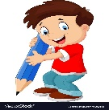

Poimenuj slike in povej kateri je prvi glas v besedi.
